Собрание Пугачевского
муниципального района
Саратовской области
Р Е Ш Е Н И Е

от 20 июня 2022 года № 32

О внесении изменений в решение Собрания Пугачевского муниципального района Саратовской области от 2 февраля 2017 года № 61 «Об утверждении Правил землепользования и застройки территории Заволжского муниципального образования Пугачевского муниципального района Саратовской области»

В соответствии с протоколом и результатом проведения публичных слушаний от 17 июня 2022 года № 2, Уставом Пугачевского муниципального района Саратовской области Собрание Пугачевского муниципального района Саратовской области РЕШИЛО:
1.Внести в решение Собрания Пугачевского муниципального района Саратовской области от 2 февраля 2017 года № 61 «Об утверждении Правил землепользования и застройки территории Заволжского муниципального образования Пугачевского муниципального района Саратовской области» следующие изменения:
в приложении:
в разделе 10. «Градостроительное зонирование территории. Карты градостроительного зонирования. Карты зон с особыми условиями использования территории.» статьи 10.2., 10.5., 10.6. изложить в редакции согласно приложению.
2.Настоящее решение вступает в силу со дня его официального опубликования в газете «Деловой вестник Пугачевского муниципального района» и подлежит размещению на официальном сайте администрации Пугачевского муниципального района в информационно-коммуникационной сети Интернет.

Председатель Собрания
Пугачевского муниципального района П.Н. Кальченко

Глава Пугачевского
муниципального района А.В. Янин

Приложение к решению Собранию Пугачевского муниципального района Саратовской области
от 20 июня 2022 года № 32

Изменения, вносимые в главу 10. «Градостроительное зонирование территории. Карты градостроительного зонирования. Карты зон с особыми условиями использования территории.»

Статья 10.2. Карта градостроительного зонирования территории Заволжского муниципального образования

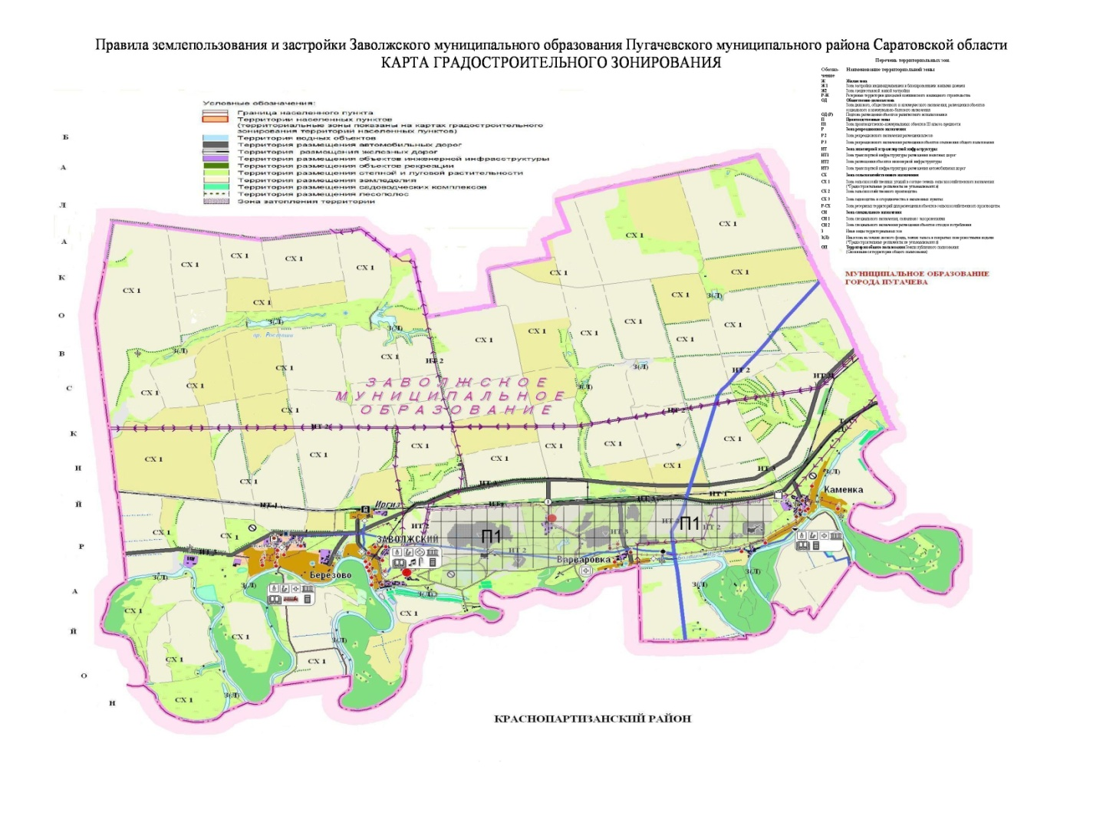

Статья 10.5. Карта градостроительного

зонирования территории села Каменка

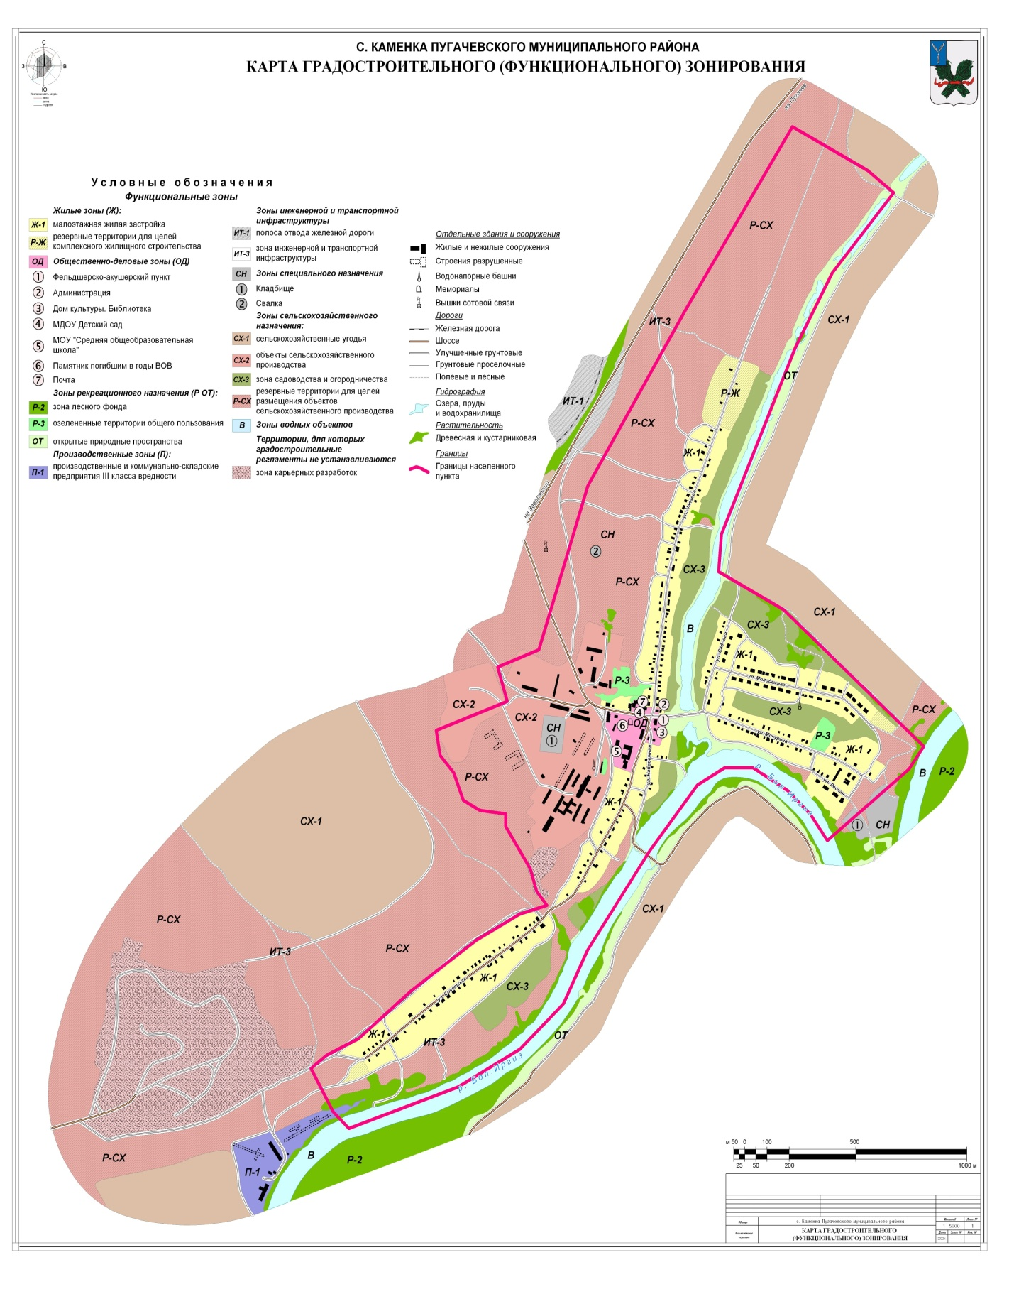

Статья 10.6. Карта зон с особыми условиями
использования территории села Каменка

